**Особенности построения шрифтов.**

Гармоничные сочетания общих закономерностей шрифта с индиви­дуальными особенностями рисунка каждого знака - основной принцип построения любого шрифта. Излишняя унификация знаков, делающая шрифт невыразительным, а также неуместное выделение особенностей отдельных букв являются в одинаковой степени неверными. Однако лик­видировать в какой-то степени это противоречие помогает сама при­рода шрифта, благодаря которой буквы алфавита, близкие по начер­танию, образуют родственные группы. Ниже приводится таблица с указанием основных родственных букв.

В каждой из таких групп любая буква может быть образована из другой путем отнятия или прибавления общих элементов. Если какую-то из этих букв совместить с другой, они должны обязательно совпасть общими элементами. Но даже буквы из разных групп непременно должны совместиться своими главными частями (рис. 13)

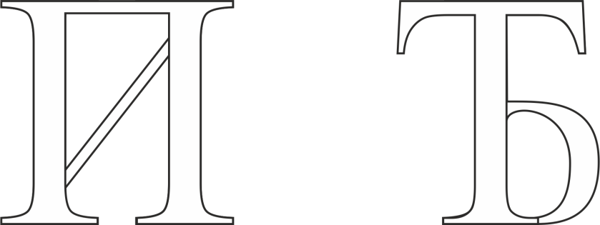

**Рис. 13. Полиграммы из букв одного шрифта:**

**Слева – из одной группы; справа – из разных групп.**

Необходимо отметить, что не существует строгих правил построения многих букв. Так например, в некоторых случаях буквы Л и Д конструируются подобно А, т.е. сохраняют остроконечной верхнюю часть, а в других случаях имеют совершенно самостоятельный рисунок. Часто верхний элемент буквы Р совпадает с верхним буквы В, но в некоторых шрифтах допускается отступление от этого правила. Кроме того, такая буква, как Ф вообще носит индивидуальный характер и не совпадает с рисунком других знаков.

По пропорциям буквы алфавита делятся на группы:

* средние или основные – А,Д,И,К,Л,Н,О,П,С,Т,У,Х, Ц, Ъ, Э, Я;
* широкие – Ж, М,Ф, Ш, Щ, Ы, Ю;
* узкие – Б, В, Г, Е, 3, Р, Ч, Ь.

Средние буквы являются основой шрифта при конструировании.

В целях придания шрифту большего единства и во избежание его дробности можно рекомендовать объединение средних горизонтальных линий. Наряду с этим, имеются и другие закономерности, несоблюдение которых портит в целом правильно построенный шрифт. Это относится к степени раскрытия таких букв, как 3,С, Э (рис. 14).



**Рис. 14. Степень раскрытия букв с округлыми элементами.**

Кроме того, характер рисунка наплыва в округлых буквах так­же должен быть единым в пределах определенного шрифта (рис. 15).



**Рис. 15. Расположение наплыва в округлых буквах**

**6. Методы построения шрифтов.**

Существует несколько методов построения шрифтов, одним из которых является геометрический метод, имеющий свои разновидности:

* метод модульной сетки;
* метод вписывания в квадрат.

В методе модульной сетки основой построения буквы служит прямоугольник, разделенный вертикальными и горизонтальными лини­ями. Единицей измерения здесь служит ширина основного штриха буквы – модуль. Эта система построения позволяет довольно точно установить местоположение любой точки и воспроизвести в не­обходимых размерах рисунок буквы. Поэтому данный метод может быть рекомендован для выполнения проектных работ по конструированию разнообразных видов надписей, особенно крупномасштабных.

Близок по характеру к методу модульной сетки метод вписыва­ния в квадрат, который был разработан еще в эпоху Возрождения.

В основу его построения положена сетка, вписанная в квадрат с диа­гоналями и окружностями. В этом методе пропорции букв не определяются пропорциями квадрата, а занимают лишь определенную его часть. Высота всех букв, равная высоте квадрата, остается без изменения, меняется только их ширина. Полученные таким образом пропорции букв отличаются строгой гармоничностью (рис. 16).

